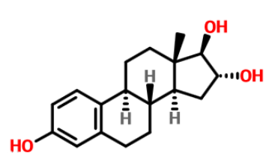
雌三醇（estriol）是白色结晶粉末，分子式为C18H24O3，分子量为288.38100，密度为1.255g/cm3，熔点为280-282 °C(lit.)。

鼠抗雌三醇单克隆抗体说明书
【中文名称】鼠抗雌三醇单克隆抗体
【英文名称】Mouse Anti-estriol monoclonal antibody
【货 号】LD-Ab0012
【来 源】Balb/c 小鼠
【亚 型】IgG
【物理性状】液体，避免反复冻融
【ELISA 效价】 0.005M PBS 体系下1:300000 以上
【IC₅₀ 】 0.5ppb（µg/Kg）
【缓冲液】0.01M PBS PH7.4 不加防腐剂
【储存及有效期】-20℃以下，3 年，避免反复冻融
【相关产品】鼠抗睾酮单克隆抗体；鼠抗雌三醇单克隆抗体；鼠抗雌三醇单克隆抗体；鼠抗诺龙单克隆抗体；鼠抗孕酮单克隆抗体；鼠抗雌酮单克隆抗体
雌三醇抗原说明书
【中文名称】雌三醇全抗原
【英文名称】Estriol whole antigen
【货 号】LD-Ag0012
【蛋白载体】BSA/OVA/KLH
【物理性状】液体，避免反复冻融
【ELISA效价】 0.005M PBS 体系下1:30000以上
【免疫层析效价】 1:40以上 ， 偶联比大于1:60
【蛋白浓度】5.0 mg/ml
【缓冲液】0.01M PBS PH7.4无防腐剂
【储存条件】-20℃以下
【有效期】2年，避免反复冻融

